98年度辦理學生水域運動方案—嘉義縣小鐵人競賽領隊裁判會議說明

ㄧ、參加裝備：每位參加者須自備下列裝備
1.游泳－泳鏡、泳帽、泳裝
2.路跑－跑鞋（不得著涼鞋）、路跑服裝（別好號碼牌，放在規定的轉換區內），未著衣服或鞋子者，以棄權論處。
二、競賽說明：
1.選手需適應水性者，請於7點50前進入泳池，泳池於8點後進行清場。
2.參賽單位請於4/17上午8時至8時30分，派員至操場舞台旁報到，並領取秩序冊、號碼布、別針與礦泉水。請選手將號碼布別於胸前以利辨識。
3.8時35分於操場集合，教育處副處長將親臨開幕。
4.檢錄於泳池旁籃球場進行，依序由第一大組往後進行。為避免比賽延宕，請帶隊老師隨時注意檢錄進度，無故經唱名三次未到以棄權論處，不得異議。
5.檢錄完成後將衣服（未別號碼布不計算成績）及鞋子脫下，等候工作人員指示與帶領參與比賽，若有排錯組別參與比賽情形，一律不登錄成績。
6.衣服折疊時，建議將號碼布朝上，以方便辨認。
7.每組最多10人，出發前30秒下水等待出發，為求學生安全比賽一律不得跳水。每小組間隔2分鐘出發，比賽採計時賽進行。先游泳，再進行路跑，終點在本校操場（詳見圖一）。
8.本校於泳池外設置「裝備轉換區」供參加者存放跑鞋、路跑服裝及使用，非比賽用品選手請勿帶至檢錄區域。
9.裁判安排二人同時計時，共有兩組計時裁判，分別計時第一、三、五大組，及第二、四、六大組。
10.選手抵達終點時向終點裁判領取名次卡，再至籃球場旁記錄組登記號碼，以利成績登錄。繳回名次卡並經紀錄組登記後即可回休息區休息等候成績公佈（未至紀錄組登錄者不計算成績）。
11.第一大組預計於8時50分檢錄，請各參賽學校提醒五年級男童盡早熱身。
12.雨天得視情況決定是否停辦，如氣象局發佈預報為小雨，則比賽得著雨衣照常進行。若遇大雨則停辦，擇期另行公告比賽時間。
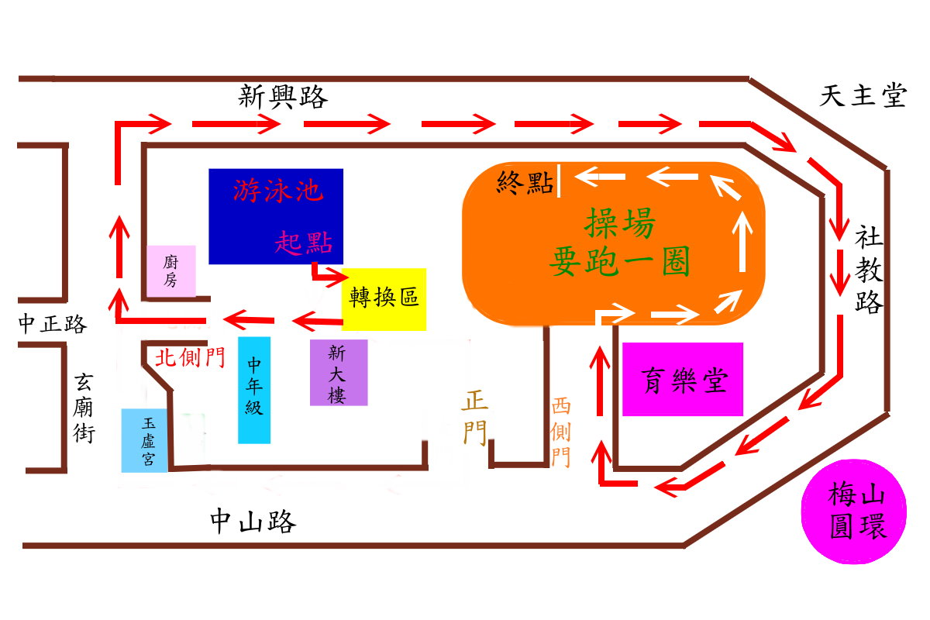
紀錄組
圖一

(下頁為今日領隊會議決議事項)
三、領隊會議決議事項
- 報到時不需繳交健保卡，各校自行保管，仍建議帶隊教師統一保管健保卡，以應臨時就醫。
- 跑步時務必穿著胸前別上號碼布的上衣、跑鞋，可不穿短褲，也不強制穿上襪子。
- 於轉換區摺疊衣物時，請將號碼布朝上，方便辨識。
- 三、四年級游泳時提供黃色浮板可使用，五、六年級則不可使用浮板。
- 游泳時參賽學生若感覺不適可呼救，池旁有救生員進行救援，救援上岸後即視同棄權。
- 比賽當天頒發各組一至八名獎杯、獎牌及獎品，事後才寄發獎狀。
- 建議參賽學生多帶一套衣物，賽後換穿，以免受涼。
- 救護站設於紀錄組旁。
- 為加快比賽進行速度，各大組中最後一小組出發後15分鐘即停止計時(以往記錄為10分鐘以內)，之後抵達的選手仍發給名次卡並紀錄，亦可發給完成證書，但不予紀錄成績。
- 工作人員核對各路口查驗單及紀錄組之後，即發給完成證書，當天即由各校帶隊老師帶回轉發給學生。

